

实验报告

（__2023____/__2024__学年 第一学期）

|  |  |
| --- | --- |
| 课程名称： | 软件工程 |
| 学 院： | 软件学院 |
| 课 程 组： | 软件工程课程组 |
| 专业班级： | 软件21-19 |
| 学 号： | 20212501257 |
| 姓 名： | 李智恒 |
| 指导教师： | 朱哲哲 |

# 实验 7  设计建模工具的使用（三）

|  |  |  |  |  |
| --- | --- | --- | --- | --- |
| 班级 | 序号 | 学号 | 姓名 | 成绩 |
| 软件21-19 | 11 | 20212501257 | 李智恒 |  |

1. 掌握面向对象分析中的建模工具——状态图，理解面向对象的动态模型，模拟应用程序的动态视图；会熟练使用建模工具，分析并建立相应的模型。

2. 掌握应用Visio等业界常用的建模工具的基本使用方法和基本绘图操作，选择一种并熟练使用，会使用该工具针对具体问题建立分析模型。

1. 百度搜索1-2张状态图，请重新绘制它们，并回答以下问题：

1）有哪些状态；

2）简要描述该图所表达的含义；

要求：所绘制的图不得与本文中其它习题一样。

答：

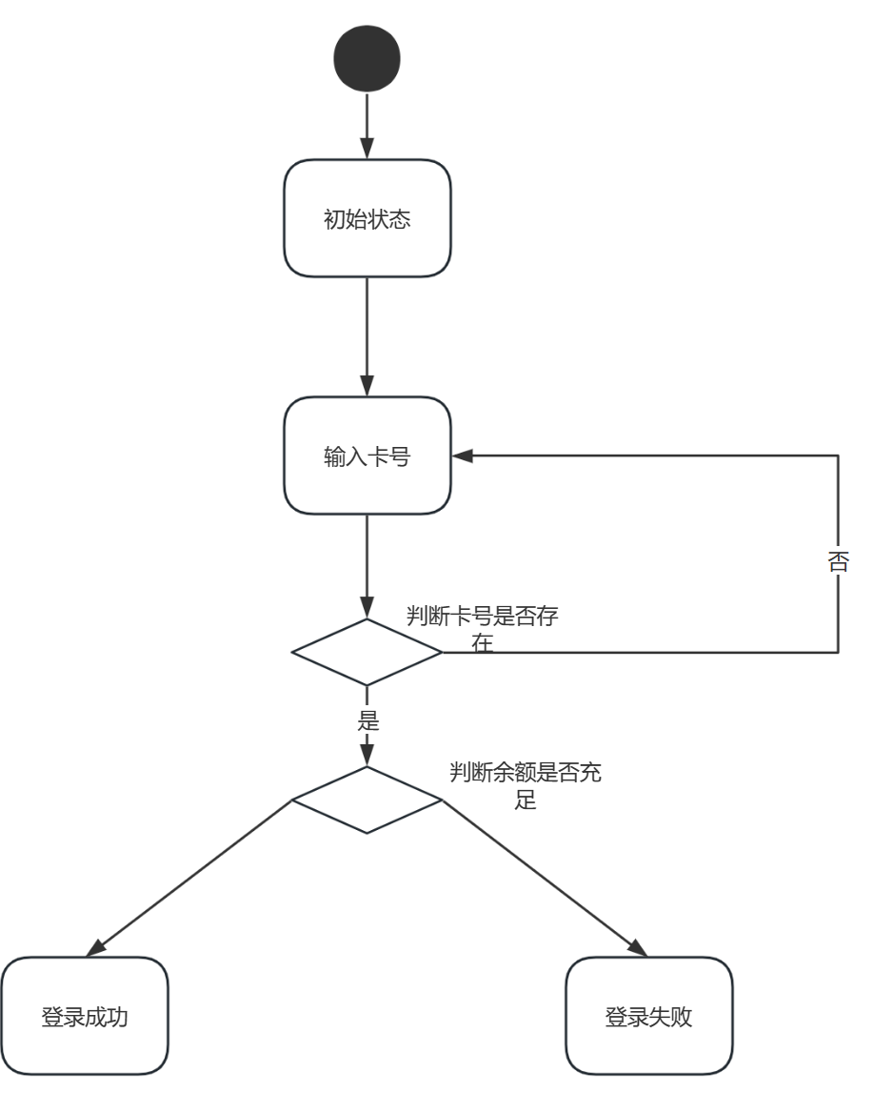

图1-1

1. 有哪些状态：

初始状态，输入卡号，登录成功，登录失败

1. 所表达的含义：

刚开始输入卡号，判断卡号是否存在，是，则判断余额，有就登录成功，否则失败。

2. 根据以下描述，画出学生账号的状态图。

对于学生账号来说，主要包括新创建学生账号状态、可选课状态、不可选课状态、账号被删除状态。当有新的同学入学时，会给新同学创建一个新的账号。同学可以用这个账号去选课。一般来说，每个人的选课数目是有限的，比如说选择6门课程后将不能选课。如果已选了6门课程还要再选课，就必须删除已选的课程。直到这位同学毕业，将其账号删除，则进入终止状态。

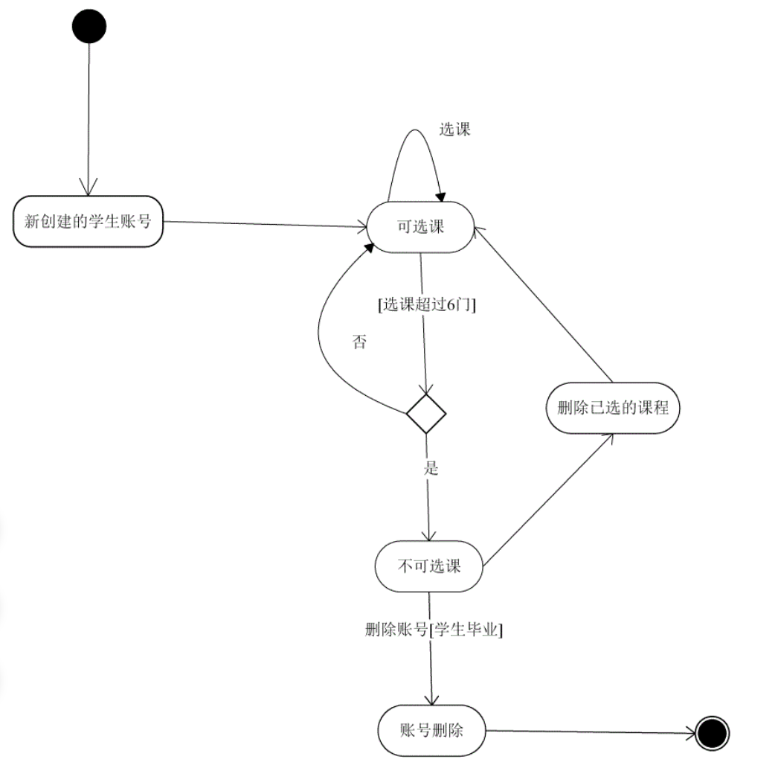

图1-2学生账号状态图

3. 【思考题】活动图和状态图的区别？

状态图是描述某一对象的状态转化的，它主要是展示的是对象的状态。描述的是一个对象的事情。从状态图中我们可以看出，对象在接受了事件刺激后，会做出什么样的反应。

活动图是描述系统在执行某一用例时的具体步骤的，它主要表现的是系统的动作，描述的是整个系统的事情。

4. 总结：

本次作业中出现的问题及解决办法；

第二题的状态图的逻辑掌握的不清楚

解决办法：问同学